Документация по модулю LTE_GRID
1. Немного теории
Модуль представляет собой программную реализацию частотно-временной ресурсной сетки сети LTE на языке Python. Модель позволяет симулировать распределение ресурсных блоков между пользователями и может использоваться для тестирования различных алгоритмов планирования ресурсов (MAC scheduler).
В LTE радиоресурсы организованы в структурированную сетку как по частоте и по времени. Понимание этой структуры критически важно для эффективного распределения ресурсов между пользователями и достижения максимальной спектральной эффективности.
2. Структура ресурсной сетки LTE
Ресурсная сетка LTE имеет иерархическую структуру с несколькими уровнями организации:
- Ресурсный блок (Resource Block, RB) - минимальная единица распределения ресурсов, состоит из 12 поднесущих в частотной области и 1 слота во временной.
- Слот (Slot) - временной интервал длительностью 0.5 мс, содержит набор ресурсных блоков по частоте.
- Подкадр (Subframe) - временной интервал длительностью 1 мс, состоит из двух последовательных слотов. Также известен как TTI (Transmission Time Interval).
- Кадр (Frame) - временной интервал длительностью 10 мс, содержит 10 подкадров.
В зависимости от выделенной полосы частот (от 1.4 МГц до 20 МГц), количество ресурсных блоков по частоте может варьироваться от 6 до 100 согласно спецификации 3GPP (см. далее).
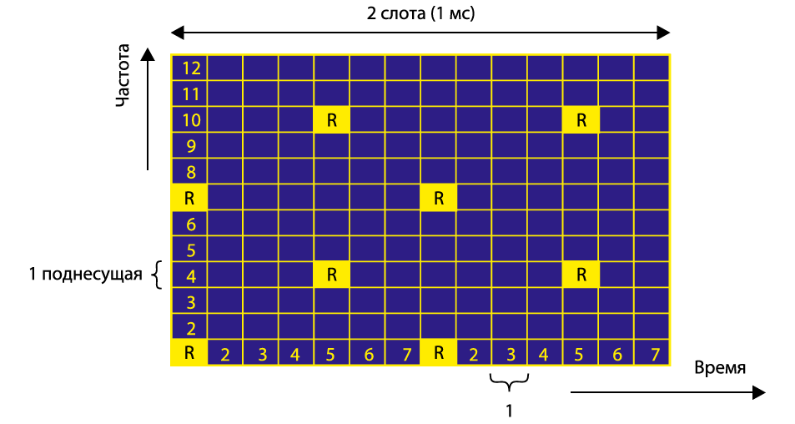
2.1 Ресурсный блок (RB)
В LTE ресурсный блок состоит из 12 поднесущих (subcarriers) в частотной области, с шагом 15 кГц между поднесущими, и одного слота (0.5 мс) во временной области. Таким образом, каждый RB занимает полосу 180 кГц (12 × 15 кГц) и имеет длительность 0.5 мс.
Ресурсный блок содержит ресурсные элементы (Resource Element, RE), каждый из которых представляет одну поднесущую на протяжении одного символа OFDM. Количество символов OFDM в слоте зависит от типа циклического префикса (CP):
- Нормальный CP: 7 символов OFDM в слоте
- Расширенный CP: 6 символов OFDM в слоте
(в коде представил оба варианта CP и сетка будет перенастраиваться)
2.2 Полоса частот и количество RB
Согласно спецификации 3GPP, в LTE определены следующие конфигурации полосы частот и соответствующее им количество ресурсных блоков:
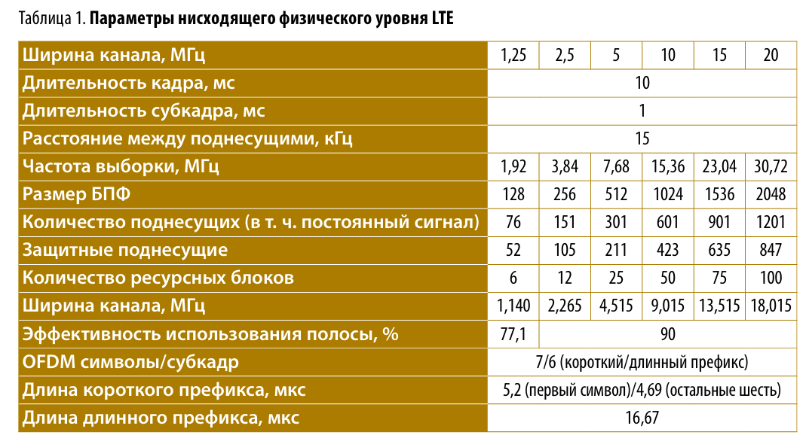
Временная структура
- Слот (Slot): 0.5 мс
- Подкадр (Subframe): 1 мс, состоит из 2 слотов
- Кадр (Frame): 10 мс, состоит из 10 подкадров
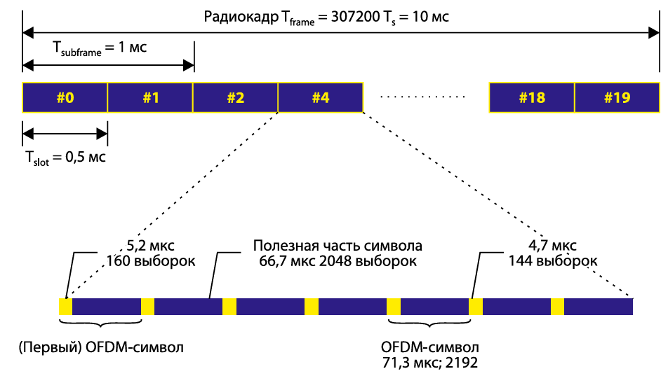

2.3 Дополнительные ресурсы
- 3GPP TS 36.211: "Evolved Universal Terrestrial Radio Access (E-UTRA); Physical channels and modulation"
- 3GPP TS 36.213: "Evolved Universal Terrestrial Radio Access (E-UTRA); Physical layer procedures"
- 3GPP TS 36.300: "Evolved Universal Terrestrial Radio Access (E-UTRA) and Evolved Universal Terrestrial Radio Access Network (E-UTRAN); Overall description"
Доки содержат полную спецификацию физического уровня LTE, включая детальное описание структуры ресурсной сетки и правил распределения ресурсов. Пока реализуем LTE. Если мы начнем мешать всю документашку еще и с 5G, учитывая там всякие нумерологии гибкие фреймы и так далее – мы точно крышей поедем.

3. Описание классов модели
3.1 Класс RES_BLCK
Базовый класс, представляющий ресурсный блок - минимальную единицу распределения ресурсов в LTE.
class RES_BLCK:
def __init__(self, id: str, time_idx: int, freq_idx: int):
"""
Инициализация ресурсного блока.
Args:
id: Уникальный идентификатор блока
time_idx: Временной индекс (в рамках TTI)
freq_idx: Частотный индекс
"""
Основные методы:
- allocate(UE_ID) - назначает ресурсный блок пользователю с указанным идентификатором
- CHCK_RB() - проверяет, свободен ли ресурсный блок
Атрибуты:
- id - уникальный идентификатор блока
- time_idx - временной индекс блока
- freq_idx - частотный индекс блока
- UE_ID - ID пользователя, которому назначен блок (None если блок свободен)
- status - статус блока ("free" или "allocated")
3.2 Класс Slot
Класс, представляющий слот в структуре LTE. Слот содержит набор ресурсных блоков по частоте.
class Slot:
def __init__(self, slot_id: int, num_rb: int):
"""
Инициализация слота.
Args:
slot_id: Идентификатор слота
num_rb: Количество ресурсных блоков по частоте
"""
Основные методы:
- GET_RES_BLCK(rb_fid) - получить ресурсный блок по частотному индексу
- GET_ALL_RES_BLCK() - получить все ресурсные блоки в слоте
- GET_FREE_RES_BLCK() - получить все свободные ресурсные блоки в слоте
Атрибуты:
- id - идентификатор слота
- resource_blocks - словарь ресурсных блоков в слоте
3.3 Класс Subframe
Класс, представляющий подкадр (TTI) в структуре LTE. Подкадр состоит из 2 слотов.
class Subframe:
def __init__(self, subframe_id: int, num_rb: int):
"""
Инициализация подкадра.
Args:
subframe_id: Идентификатор подкадра
num_rb: Количество ресурсных блоков по частоте
"""
Основные методы:
- GET_SLOT(slot_idx) - получить слот по индексу
- GET_ALL_RES_BLCK() - получить все ресурсные блоки в подкадре
- GET_FREE_RES_BLCK() - получить все свободные ресурсные блоки в подкадре
Атрибуты:
- id - идентификатор подкадра
- slots - список слотов в подкадре (обычно 2)
3.4 Класс Frame
Класс, представляющий кадр в структуре LTE. Кадр состоит из 10 подкадров.
class Frame:
def __init__(self, frame_id: int, num_rb: int):
"""
Инициализация кадра.
Args:
frame_id: Идентификатор кадра
num_rb: Количество ресурсных блоков по частоте
"""
Основные методы:
- GET_SUBFRAME(subframe_idx) - получить подкадр по индексу
- GET_ALL_RES_BLCK() - получить все ресурсные блоки в кадре
- GET_FREE_RES_BLCK() - получить все свободные ресурсные блоки в кадре
Атрибуты:
- id - идентификатор кадра
- subframes - список подкадров в кадре (обычно 10)
3.5 Класс RES_GRID_LTE
Основной класс для моделирования ресурсной сетки LTE. Управляет кадрами, подкадрами, слотами и ресурсными блоками.
class RES_GRID_LTE:
def __init__(self, bandwidth: float = 10, num_frames: int = 10, cp_type: str = "normal"):
"""
Инициализация ресурсной сетки LTE.
Args:
bandwidth: Полоса частот в МГц (1.4, 3, 5, 10, 15, 20)
num_frames: Количество кадров для симуляции
cp_type: Тип циклического префикса ("normal" или "extended")
"""
Основные методы:
- GET_RB(tti, freq_idx) - получить ресурсный блок по TTI и частотному индексу
- allocate_rb(tti, freq_idx, UE_ID) - назначить ресурсный блок пользователю
- allocate_rb_group(tti, freq_indices, UE_ID) - назначить группу ресурсных блоков пользователю
- GET_FRAME(frame_idx) - получить кадр по индексу
- GET_SUBFRAME(tti) - получить подкадр по TTI
- GET_FREE_RB_FOR_TTI(tti) - получить список свободных RB для заданного TTI
- GET_TTI_STATUS(tti) - получить статус распределения ресурсных блоков для заданного TTI
- NEXT_TTI() - переход к следующему TTI
- GET_GRID_STATUS() - получить текущий статус всей ресурсной сетки
- GET_STATS() - получить статистику использования ресурсов
- visualize_grid(tti_start, tti_end, show_UE_IDs, save_path) - визуализация ресурсной сетки
- visualize_statistics(save_path) - визуализация статистики использования ресурсов
Ключевые атрибуты:
- bandwidth - полоса частот в МГц
- num_rb - количество ресурсных блоков по частоте
- num_frames - количество кадров для симуляции
- cp_type - тип циклического префикса
- total_tti - общее количество TTI (подкадров)
- frames - список кадров
- rb_map - словарь для быстрого доступа к RB по TTI и частотному индексу
- current_tti - текущий TTI
- stats - статистика использования ресурсов
Константы:
- BANDWIDTH_TO_RB - словарь соответствия полосы частот и количества RB согласно стандарту LTE

4. Примеры использования
4.1 Создание ресурсной сетки
# Создание ресурсной сетки с полосой 10 МГц (50 RB) и 2 кадрами (20 TTI)
lte_grid = RES_GRID_LTE(bandwidth=10, num_frames=2)
print(f"Создана сетка с {lte_grid.num_rb} RB в каждом TTI, всего {lte_grid.total_tti} TTI")
4.2 Назначение ресурсных блоков
# Назначение отдельного ресурсного блока
lte_grid.allocate_rb(tti=0, freq_idx=5, UE_ID=1)
# Назначение группы ресурсных блоков
lte_grid.allocate_rb_group(tti=1, freq_indices=[10, 11, 12, 13], UE_ID=2)
4.3 Получение свободных ресурсных блоков
# Получение списка свободных RB для TTI 0
free_rbs = lte_grid.GET_FREE_RB_FOR_TTI(0)
print(f"Доступно {len(free_rbs)} свободных RB в TTI 0")
4.4 Визуализация ресурсной сетки
# Визуализация первых 10 TTI
lte_grid.visualize_grid(tti_start=0, tti_end=10)
# Визуализация с сохранением изображения
lte_grid.visualize_grid(tti_start=0, tti_end=20, save_path="lte_grid.png")
4.5 Анализ статистики
# Получение статистики использования ресурсов
stats = lte_grid.GET_STATS()
print(f"Всего ресурсных блоков: {stats['total_rbs']}")
print(f"Назначено ресурсных блоков: {stats['allocated_rbs']}")
print(f"Процент использования: {stats['utilization_percent']:.2f}%")
# Визуализация статистики
lte_grid.visualize_statistics()

